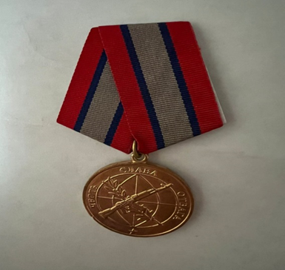 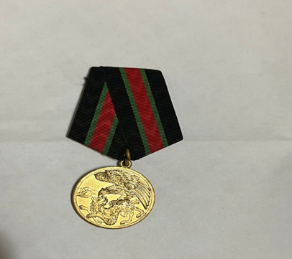 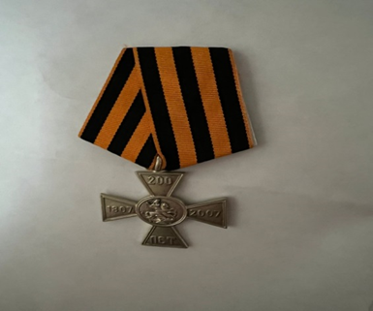 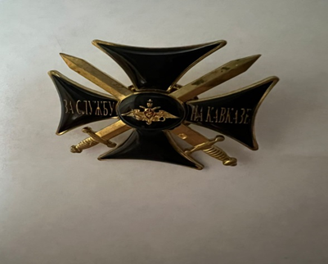

1. памятная медаль «Участнику контртеррористической операции на Кавказе»;
2. памятная медаль «Ветеран боевых действий»;
3. нагрудный знак «200 лет Георгиевскому кресту».
4. нагрудный знак «За службу на Кавказе»;